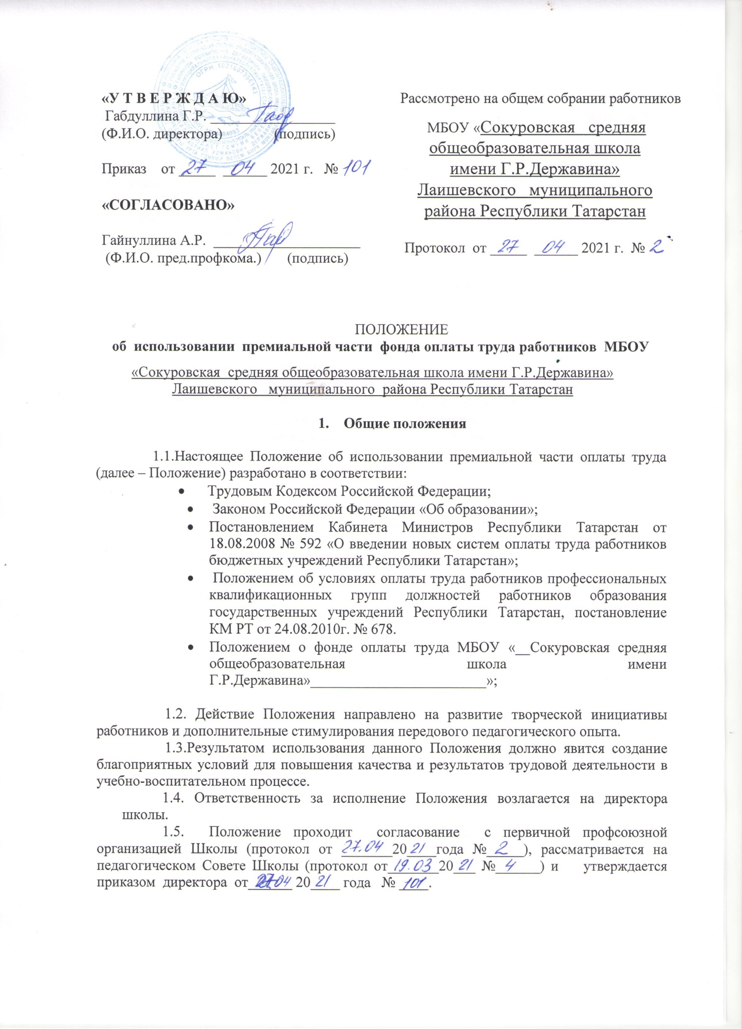

2. Формирование фонда премирования
2.1. Премиальные и иные поощрительные выплаты устанавливаются работникам единовременно за квартал, в связи с юбилейными датами, получением знаков отличия, благодарственных писем, грамот, наград и иными основаниями.
  - Размеры, порядок и условия осуществления премиальных и иных поощрительных выплат по итогам работы определяются настоящим Положением и коллективным договором.
2.3.Размер фонда оплаты труда, предусмотренного на премиальные выплаты работникам профессиональных квалификационных групп должностей работников учреждения, составляет не менее 2 процентов от фонда оплаты труда, предусмотренного на выплату окладов (ставок заработной платы, должностных окладов), выплат за неаудиторскую занятость и выплат стимулирующего характера.
2.4. Фонд экономии заработной платы также может использоваться на премиальные выплаты работникам Школы.
3.Основные критерии оценки труда работников
3.1. Размеры премий определяется решением Комиссии по распределению ежеквартального материального поощрения.
3.2.Учитываются основные показатели деятельности школы:
- в связи с юбилейными датами ( женщины – 60 лет, мужчины – 65 лет );
- при увольнении по собственному желанию впервые по достижении пенсионного возраста либо приобретения права на досрочную пенсию в размере установленным коллективным договором;
- благодарственных писем, грамот, наград;
- результаты ЕГЭ и ГИА (80-100 баллов);
- организацию работ по обеспечению охраны труда и техники безопасности учащихся и сотрудников;
- обеспечение контроля за питанием детей (качество, охват, санитарно-гигиенические требования);
- работа по профилактике правонарушений;
- качество выполнения общественных работ (профсоюз, опека и попечительство, травматизм);
- работа по физическому воспитанию;
- работа по профориентации;
- работа с учащимися по пожарной безопасности;
- ведение и оформление документации (документы строгой отчетности, протоколов, архива школы, попечительского совета)
- работа с пенсионным фондом;
- качество производственного контроля;
- административно-технический персонал премируется за работу, не входящую в круг основных обязанностей
З.3. Решение Комиссии оформляется протоколом, согласовывается с профкомом, и утверждается приказом директора Школы.

4. Порядок премирования работников
4.1. Премирование работников Школы производится 1 раз в квартал по итогам работы за истекший период.
4.2. В соответствии со специальной шкалой учета дополнительного премирования работников школы:
- за участие в подготовке и проведении открытых мероприятий районного, городского республиканского масштабов;
- за особые успехи в работе, отмеченные благодарностям администрации, оформленные приказом по школе;
- за выполнение общественных работ, перечисленных выше (в составе комиссий, оргкомитетов по проведению общешкольных мероприятий и т.д.).

5. Заключительные положения
5.1. Дополнения изменения к данному Положению вносятся по предложению профкома или администрации Школы и рассматриваются на общем собрании работников
5.4. Настоящее Положение действует до принятия нового с даты введения его в действие приказом директора Школы.

